 | BỘ GIÁO DỤC VÀ ĐÀO TẠO  TRƯỜNG ĐẠI HỌC GIA ĐỊNH  KHOA CÔNG NGHỆ THÔNG TIN

TIỂU LUẬN
Lập Trình Hướng Đối Tượng

TÊN ĐỀ TÀI
CHƯƠNG TRÌNH QUẢN LÍ KHO
HÀNG HÓA TRONG SIÊU THỊ

Giảng viên hướng dẫn: ThS LÊ HUỲNH PHƯỚC
Sinh viên thực hiện: TRƯƠNG HOÀI PHONG
MSSV: 2004110017
Lớp: K14DCPM02
Khóa: 14

Học kỳ 1, ngày 08 tháng 04 năm 2022

Mục Lục
1 Hiện trạng và Yêu cầu 1
1.1 Hiện trạng 1
1.2 Yêu Cầu 2
2 Thiết kế 3
2.1. Sơ đồ class 3
2.1.1 Sơ đồ menu chính 4
3. Cài đặt thử nghiệm 4
4. Tổng kết 8
4.1 kết quả đạt được 8
4.2 Ưu và nhược điểm 8
4.2.1 Ưu điểm: 8
4.2.2 Khuyết điểm; 8
4.3 Hướng phát triển tương lai 8

1 Hiện trạng và Yêu cầu

1.1 Hiện trạng
* Kho siêu thị nơi quản lí và dự trữ nhiều hàng hóa khác nhau với nhiều mục đích sử dụng , hàng hóa được chia thành 3 nhóm loại chính : hàng thực phẩm, hàng sành sứ, hàng điện máy, với những yêu cầu sau:
Mỗi loại hàng hóa phải có mã hàng (không được sửa, không được để trống), tên hàng (không được rỗng), số lượng tồn (>= 0), đơn giá (>0) , và những đặc điểm riêng của từng loại hàng:
+ Đối với hàng sành sứ cần biết thông tin nhà sản xuất và ngày nhập kho.
+ Đối với hàng thực phẩm thì cần quan tâm đến thông tin ngày sản xuất, ngày hết hạn và nhà cung cấp.
+ Đối với hàng điện máy cần biết ngày bảo hành bao nhiêu tháng, công xuất bao nhiêu KW
dựa vào các dữ liệu để đánh giá mức độ bán buôn của các loại hàng hóa.
Vào ngày thống kê , tùy vào dữ liệu đã có hàng hóa ta có cách tính mức độ bán buôn của hàng hóa như sau:
+ Hàng thực phẩm: hàng tồn kho < 0 và bị hết hạn => đánh giá là bán được và ngược lại.
+ Hàng sành sứ: số lượng tồn kho > 50 và thời gian lưu kho > 10 ngày => được đánh giá là bán chậm.
+ Hàng điện máy: số lượng tồn kho < 3 thì được đánh giá là bán được và ngược lại.

1.2 Yêu Cầu
Chương trình cho phép:
+ Nhập danh sách hàng hóa.
+ In danh sách hàng hóa.
+ Xóa hàng hóa.
+ Sắp xếp hàng hóa.
+ Thống kê hàng hóa.
+ Sửa hàng hóa.
+ Tìm kiếm hàng hóa.

2 Thiết kế

2.1. Sơ đồ class
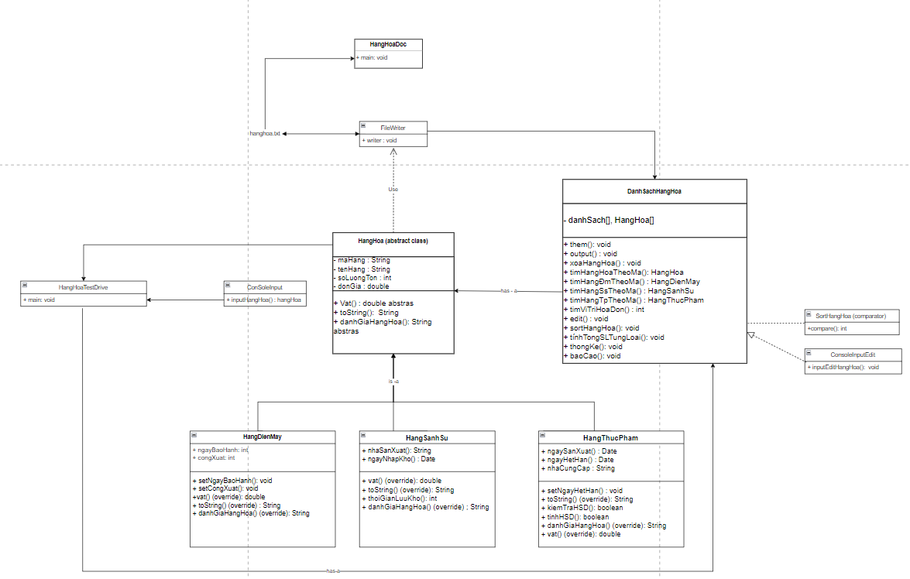

2.1.1 Sơ đồ menu chính
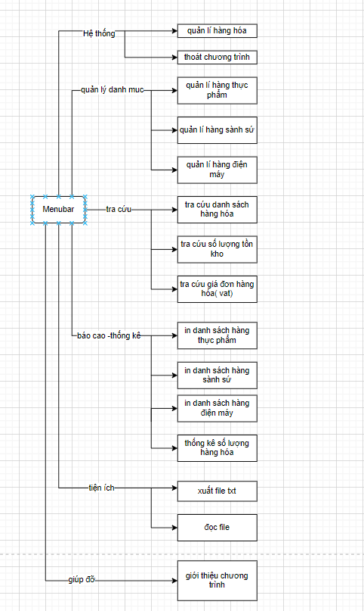

3. Cài đặt thử nghiệm
+ Chức năng input, output:
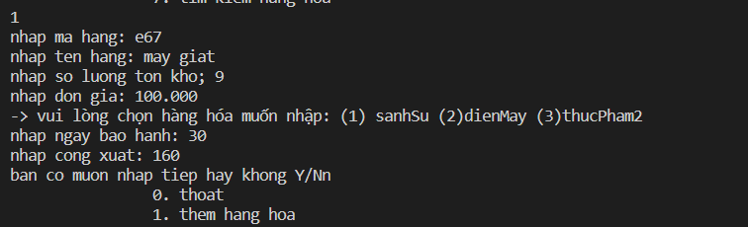

Kết quả khi in:

+ Chức năng xóa hàng hóa:
Dữ liệu ban đầu
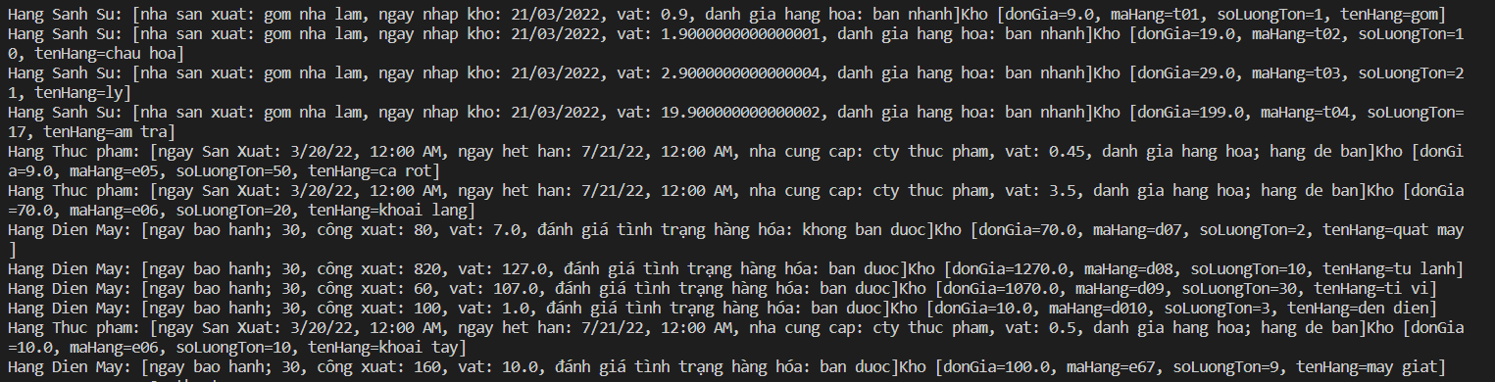

Dữ liệu sao khi dùng chức năng xóa
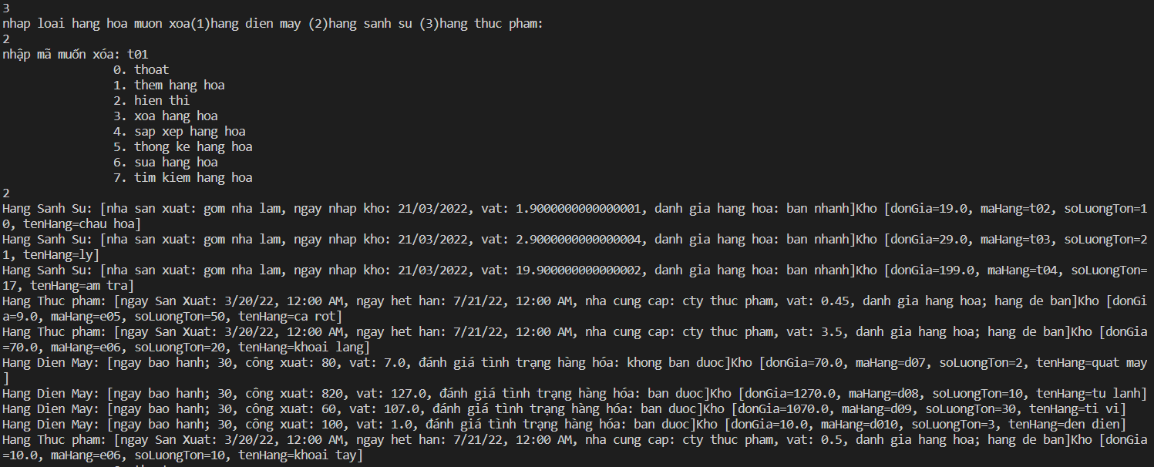

+ chức năng sắp xếp:
Dữ liệu ban đầu
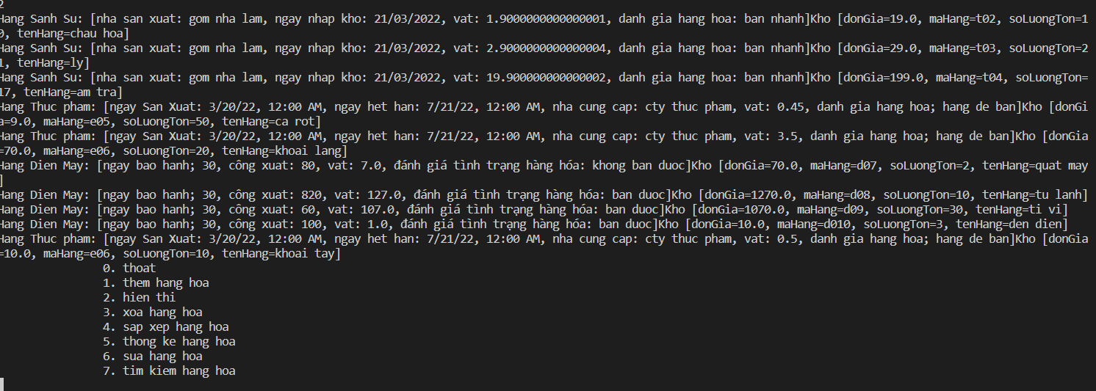

Dữ liệu sau khi được sắp xếp: (chú ý phần đơn giá)
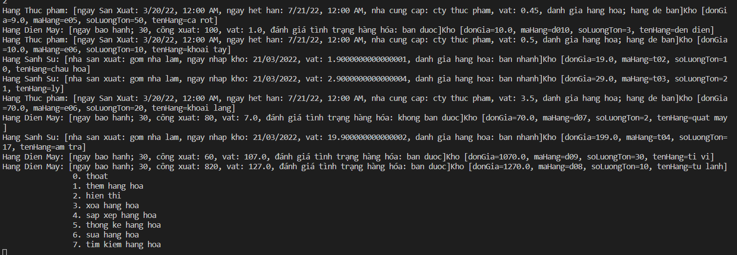

+ Chức năng thống kê:
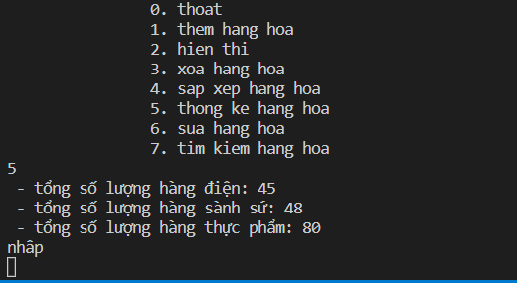

+ chức năng tìm kiếm:
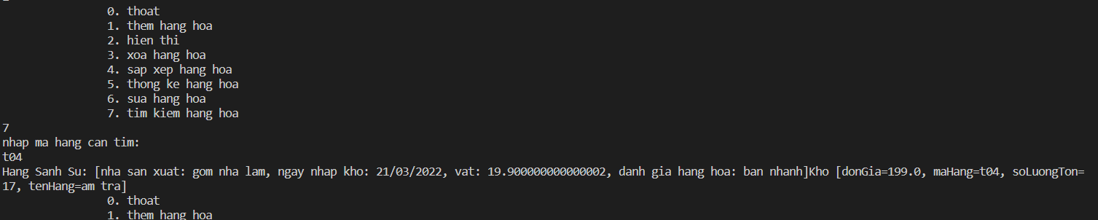

+ chức năng sửa chữa:
Dữ liệu ban đầu:
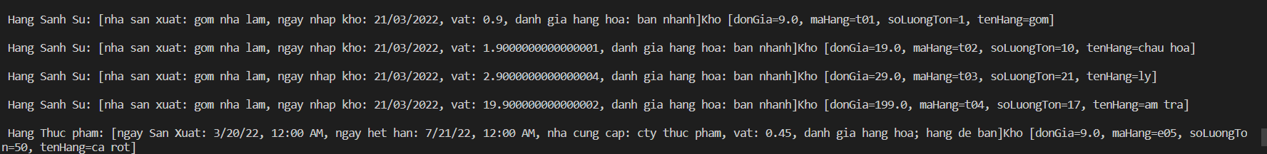
Sau khi chỉnh sửa:

Nhập thông tin chỉnh sửa;
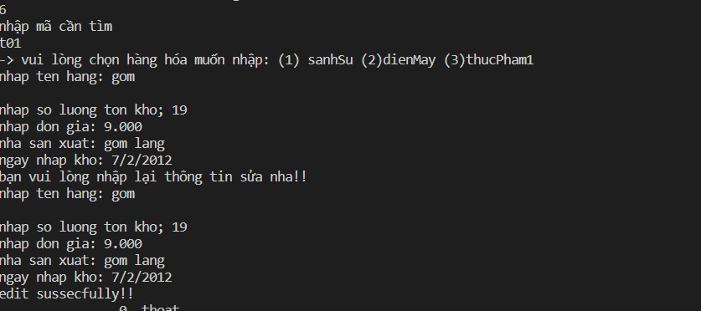

Dữ liêu thay đổi
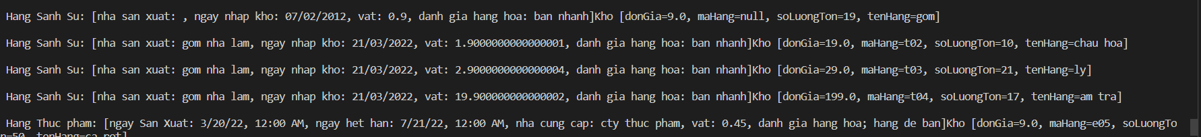

4. Tổng kết

4.1 kết quả đạt được
- thực hiện gần như đầy đủ các chức năng ở mức ổn định, dễ thao tác
- lưu được thông tin sản phẩm trong file txt

4.2 Ưu và nhược điểm

4.2.1 Ưu điểm:
+ Chương trình hoạt động cụ thể
+ Các phương thức hoạt động dễ dàng
+ Phân biệt rõ mức đánh giá hàng hóa
+ Tính đơn giá theo mức thuế Vat
+ Nhiều chức năng như add, remove, edit, seach,…….

4.2.2 Khuyết điểm;
+ Vẫn còn động lại một số lỗi nhỏ trong các funcion, methods

4.3 Hướng phát triển tương lai
+ fix lại các lỗi còn tồn tại.
+ thêm một chức năng báo cáo nhằm mục đích báo cáo lại toàn bộ quá trình nhập hàng , lưu hàng , hiện thông tin tổng loại hàng,…..

